赤峰市宁城县国土空间总体规划
（2021-2035年）
动态维护方案

宁城县人民政府
2026年3月

目录
前言 1
第一章 目的意义 2
第二章 主要依据 2
第三章 维护原则 4
（一） 耕地和永久基本农田保护红线动态维护原则 4
（二） 生态保护红线动态维护原则 4
（三） 城镇开发边界动态维护原则 5
（四） 城市重要控制线具体用地布局动态维护原则 5
（五） 中心城区用地规划布局动态维护原则 6
（六） 规划用途分区动态维护原则 8
（七） 详细规划编制单元划定动态维护原则 8
（八） 重点建设项目清单动态维护原则 9
（九） 其他动态维护原则 10
第四章 规划实施评估结论 11
（一） 阶段性成效 11
（二） 问题和风险 13
（三） 动态维护需求和建议 19
第五章 动态维护方案 21
（一） 空间管控边界维护 21
（二） 规划分区维护 29
（三） 中心城区用地规划布局维护 29
（四） 城市重要控制线具体用地布局动态维护 31
（五） 详细规划编制单元划定动态维护 31
（六） 重点建设项目清单维护 31
（七） 规划其他内容维护 31
第六章 规划动态维护可行性分析 32
第七章 保障措施 32

前言
为深入贯彻党的二十届四中全会精神，落实《中共中央关于制定国民经济和社会发展第十五个五年规划的建议》《内蒙古自治区党委关于制定国民经济和社会发展第十五个五年规划的建议》，依据《关于开展国土空间总体规划动态调整完善工作的通知》（内自然资发〔2026〕4号）、《自然资源部国土空间规划局关于国土空间总体规划动态调整完善工作有关问题的答复》（自然资空间规划函〔2025〕411号）以及《自然资源部国土空间规划局关于国土空间总体规划动态调整完善工作有关问题的答复（第二版）》（自然资空间规划函〔2026〕37号）等有关要求，在严守空间安全底线，不突破本级国土空间总体规划确定的保护目标任务，不改变总体规划确定的空间结构和格局的前提下，重点对国土空间总体规划的三条控制线（耕地和永久基本农田、生态保护红线、城镇开发边界）、规划分区、中心城区用地规划布局、城市重要控制线具体用地局、重点建设项目清单等开展动态维护，并编制规划动态维护方案。

目的意义
本次国土空间总体规划动态调整完善是基于国土空间总体规划2024年度实施体检及补充评估结果，在现行规划基础上按需开展，为重大政策，重大改革，重大项目落地实施提供有力支撑，统筹解决近期规划实施中的矛盾冲突问题。推进专项规划落地、重大项目谋划、选址选线方案比选、规划管控要求比对分析等，在国土空间规划“一张图”上协调解决空间矛盾冲突，推动“十五五”建设项目分类型分阶段落图落地。

主要依据
- 《中共中央关于制定国民经济和社会发展第十五个五年规划的建议》（2025年10月23日中国共产党第二十届中央委员会第四次全体会议通过）
- 《内蒙古自治区党委关于制定国民经济和社会发展第十五个五年规划的建议》（2025年11月14日中国共产党内蒙古自治区第十一届委员会第十次全体会议通过）
- 《关于开展国土空间总体规划动态调整完善工作的通知》（内自然资发〔2026〕4号）
- 《自然资源部国土空间规划局关于国土空间总体规划动态调整完善工作有关问题的答复》（自然资空间规划函〔2025〕411号）
- 《自然资源部国土空间规划局关于国土空间总体规划动态调整完善工作有关问题的答复（第二版）》（自然资空间规划函〔2026〕37号）
- 《内蒙古自治区自然资源厅关于印发＜内蒙古自治区国土空间总体规划动态调整完善工作方案＞的通知》（内自然资〔2026〕43号）
- 《宁城县国民经济和社会发展第十五个五年规划纲要》

维护原则

耕地和永久基本农田保护红线动态维护原则

以质量生态有提升、布局更优化作为优化导向，确保规划确定的耕地保有量、永久基本农田不低于规划明确的保护任务；

林地保有量、森林覆盖率不低于《耕地保护和国土绿化专项规划》中确定的目标任务；

永久基本农田中的水田水浇地所占比例不减少、永久基本农田内坡度15度以上的耕地面积有减少；

永久基本农田中高标准农田建设面积占永久基本农田比例有增加；

永久基本农田连片度有提升；

平原地区5亩以下，山地丘陵地区3亩以下永久基本农田碎图斑个数有减少；

动态维护涉及布局变化情况及计算过程应在动态维护说明中详细说明。

生态保护红线动态维护原则

以功能有提升、布局更完善作为优化导向，确保县域生态保护红线面积不减少；

生态保护红线范围内生态功能用地面积有增加；

生态保护红线内耕地面积不增加；

面积小于1平方公里的生态保护图斑数量不增加；

动态维护涉及布局变化情况及计算过程应在动态维护说明中详细说明。

城镇开发边界动态维护原则

以布局更聚集、城镇功能品质有提升作为优化导向，确保城镇开发边界总面积、规划新增城镇建设用地规模及城镇开发边界扩展系数不突破原规模。其中，对各盟市和旗县（市、区）城镇开发边界内增量空间进行统筹的，按统筹后规模和扩展系数执行；

15亩以下零星破碎的城镇开发边界图斑数量、城镇开发边界围合范围内永久基本农田“天窗”个数有减少；

已批开发区和非农产业园区面积划入率有提升；

优化后的城镇开发边界与总体规划明确的主要发展方向符合程度有提高；

城镇开发边界内不适宜城镇建设区域面积（包括:地质灾害极高和高风险区、蓄滞洪区、重要矿产资源压覆区、大遗址保护区等）不增加；

中心城区道路网络密度，公园绿地、广场步行5分钟覆盖率有提高；

动态维护涉及指标变化情况及计算过程应在动态维护说明中详细说明。

城市重要控制线具体用地布局动态维护原则

城市黄线:在满足各类设施布局原则和配置标准前提下，依据经批准的有关专项规划、或有关“十五五”规划、或工程设计方案等，经主管部门同意后进行动态维护；

城市蓝线和洪涝风险控制线:在满足防洪泄洪等安全需求前提下，依据经批准的水资源保护、水利基础设施等专项规划、或有关“十五五”规划以及生态环境、水利等部门新划定的各类水体保护线，经主管部门同意后进行动态维护；

城市紫线和历史文化保护线:依据经批准的有关专项规划、或文物主管部门组织最新划定的文物资源保护范围、建设控制地带范围等、或住建部门组织最新划定的历史文化街区、历史建筑范围等，经相关主管部门同意后进行动态维护；

城市绿线:在满足中心城区范围内结构性绿地的控制范围和均衡分布要求，城市绿地功能有提升，公园绿地、广场步行5分钟覆盖率有提高的前提下，依据经批准的绿地、道路市政等有关专项规划、或有关“十五五”规划、或工程设计方案等进行动态维护；

动态维护涉及指标变化情况及计算过程应在动态维护说明中详细说明。

中心城区用地规划布局动态维护原则

满足中心城区范围内结构性绿地、水体等开敞空间的控制范围和均衡分布要求，城市绿地功能有提升，公园绿地、广场步行5分钟覆盖率有提高的前提下可对规划绿地与开敞空间用地进行动态维护；

满足城乡公共服务设施配置标准，教育、卫生、养老、文化、体育、殡葬等城乡公共服务设施布局原则和标准不降低的前提下，依据经批准的有关设施专项规划、或有关“十五五’规划、或工程设计方案等，经主管部门同意后可对规划公共管理与公共服务用地进行动态维护；

在满足中心城区道路网密度有提高、结构有优化的前提下，依据经批准的综合交通、道路体系等专项规划、或有关“十五五”规划、或工程设计方案，经主管部门同意后可对规划的快速路、主干路的线型、线位以优化调整方式进行动态维护，对除快速路、主干路以外的其他道路进行动态维护（如调整红线宽度、改线、取消、增设等）；

因城镇开发边界动态维护涉及规划用地布局调整的可进行相应动态维护；

上述要求外，在满足生产生活需求、安全卫生等布局要求前提下，可对其他规划用地类型开展动态维护；

因三条控制线动态维护、中心城区用地布局动态维护、重大项目选址选线优化调整或上图落位的，可对县域用地规划布局进行动态维护；

动态维护涉及规模和布局变化等情况及计算过程应在动态维护说明中详细说明。

规划用途分区动态维护原则

根据三条控制线等动态维护成果进行规划用途分区动态维护；

鼓励与相关部门各类空间管理分区相衔接，因地制宜探索空间复合利用，细化规划分区相关空间管控规则；

工业发展区内不允许增设居住生活区；

动态维护涉及规模和布局变化等情况及计算过程应在动态维护说明中详细说明。

详细规划编制单元划定动态维护原则
应符合《城镇开发边界内详细规划编制单元划定技术导则（试行）》及《详细规划编制单元划定成果修改说明》，具体要求：

城镇开发边界优化调整或动态维护的，单元划定应与最新城镇开发边界保持一致。

涉及公共服务设施、市政公用设施、交通设施、防灾减灾设施等的配建要求，控制线落实要求，应与“城市重要控制线动态维护”、“中心城区用地规划布局动态维护”保持一致。

动态维护涉及指标分解变化情况及计算过程应在动态维护说明中详细说明。

涉及“保护单元（包括生态单元、历史文化保护单元、其他）”类型和范围修改的，为保证单元划定的科学性和合理性，动态维护工作建议征求相关部门意见。

重点建设项目清单动态维护原则

符合国家和自治区关于落实国家战略以及民生和基础设施建设等相关政策要求的项目；

符合旗县级以上国民经济与社会发展规划等相关规划的项目；

旗县级以上投资主管部门确认的项目；

符合经批准的相关专项规划的项目；

符合以上要求的项目需提供佐证材料，包括但不限于落实国家和自治区相关政策的重点建设项目（提供政策文件等支撑性材料）、有权限机关出具的批复文件或印发的相关规划（提供批复规划）或政府工作报告明确的具体项目（提供报告+正式文件）、投资主管部门确认的项目清单（提供正式文件+清单）等项目举证材料；

动态维护涉及项目变化情况和依据等应在动态维护说明中详细说明，分别形成新增重点建设项目安排表、原规划重点建设项目安排表（含2025年新增审批重点建设项目安排表）不再实施项目清单、原规划重点建设项目安排表（含2025年新增审批重点建设项目安排表）名称调整变更后重点建设项目安排表。

其他动态维护原则

各地要严格落实《内蒙古自治区人民政府办公厅关于在盟市、旗县（市、区）、苏木乡镇国土空间规划中严格落实基本草原划定成果的通知》（内政办字〔2026〕10号）要求，将自治区基本草原划定成果纳入规划动态维护或规划修改成果中，对基本草原面积和相关图件等进行增补，做好基本草原保护与国土空间规划有效衔接。

动态维护等规划动态调整完善应与全域土地综合整治工作做好衔接；

根据相关部门最新确定的各类管控范围线，进一步更新历史文化保护线、洪涝风险控制线、矿产资源控制线等各类重点控制线；

总体规划中包含的编制专项规划清单，经评估需要修订的，可作为规划动态维护的内容；

苏木乡镇主体功能定位的细化和完善，可纳入旗县级国土空间总体规划动态维护；

对于无法满足以上要求，因工艺改造升级等原因，造成在原址改扩建选址的自治区级及以上产业项目，可局部优化城镇开发边界和永久基本农田保护红线，但需充分论证其原址改扩建选址唯一性；

城镇开发边界内未明确规划用地属性和留白用地等可据实明确规划用地属性和管控规则；

因地形差异、勘界定桩、权属范围街接、比例尺精度、遥感影像解译误差等技术原因，可对三条控制线、城市重要控制线、规划分区等进行技术修正；

《耕地保护和国土绿化专项规划》确定的耕地补充空间和国土绿化空间，原则上不得与城镇开发边界重叠；

以上动态维护涉及规划变化情况及计算过程等应在动态维护说明中详细说明。

规划实施评估结论

阶段性成效
战略定位，节点功能初显。2024年，宁城县以“五大任务”和“模范自治区”建设为统领，升级战略定位为“京津冀协同发展重要节点、绿色工业强县、特色农业示范区和全域旅游目的地”，战略重心聚焦工业集群提速，打造钢铁冶金等三个百亿级集群，力争工业产值增长33%、新能源融合、区域协同拓展；产业路径同步优化，农业推进“全国现代设施农业创新引领区”建设，旅游业以“燕山北麓・百里画廊”推进道须沟5A创建，同时京津冀协同中达成农畜产品合作，工业增加值增长，新能源百万千瓦级光伏基地投3.5亿元，旅游业收入增30%，初步形成“工业强基、农业固本、文旅赋能”格局；
底线管控，红线“零突破，有效保障国土空间安全底线。生态保护红线面积保持稳定，重要生态空间得到有效保护。2024年持续推进生态环境治理，深入实施面源污染防治，畜禽粪污综合利用率稳定在87%以上，秸秆综合利用率达到93%，残膜捡拾率达到93%。森林覆盖率维持稳定，生态系统服务功能有所提升。严格执行耕地占补平衡制度，2024年粮食播种面积比上年增加；粮食产量增长3.7%。高标准农田建设稳步推进，耕地质量逐步提升。城镇开发边界执行情况良好，建设用地总规模控制在规划目标范围内。2024年建设用地规模扩张得到有效控制，城乡建设用地结构更趋合理。
空间布局，中心集聚增强，区域协调发展和城乡统筹发展格局基本形成。2024年宁城县中心城区辐射带动能力增强，教育基础设施提升项目、城区绿地公园建设项目顺利实施。积极参与区域分工合作，与周边地区的交通连接、产业协作和生态共治进一步加强。交通基础设施互联互通水平提升，物流通道建设加快。区域产业协作深化，区域产业链供应链协同效率提高。形成“一核三带多节点”产业布局（一核为中心城区，三带含钢铁冶金、新型化工、特色农产加工），猫砂产业年产量破200万吨成全国重要基地，产业链后端与京东物流、中农联等合作建物流项目，与20余家企业达成合作，实现产业集群化发展。

问题和风险

生态环境防控不足
生态环境领域仍存在明显短板，人工造林及退化林修复区域存在管护断层，部分新植苗木存活率未达预期，蚂蚁山等治理区植被单一导致生态系统抗干扰能力较弱；虽违规用火量有所下降，但林区输配电设施隐患排查覆盖率仅80%，黑里河等偏远区域视频监控盲区达15%，高火险期应急响应效率仍需提升。

综合交通路网管护滞后
2024年宁城县综合交通建设成效集中体现在农村路网延伸与智慧交通布局上，交通管护与衔接环节的短板较为明显。县域60%以上农村公路未纳入常态化养护，新建道路半年内出现破损的占比达12%，X221线等干线公路超限运输管控存在夜间盲区，导致公路寿命缩短30%；城乡交通衔接效能不足，乡镇至县城缺乏直达公交，群众出行平均通勤时间超90分钟，城区停车场缺口大，老旧小区“停车难”问题突出。

市政公用设施改造覆盖不均
宁城县2024年以改造攻坚与管理提质为重点，但设施覆盖不均与老旧短板问题仍较突出。乡村市政配套明显滞后，部分乡镇集中供热覆盖率仅60%，居民冬季仍依赖散煤取暖；80%行政村未建成污水集中处理设施，农村自来水普及率74.80%；农厕改造后因管护缺失导致20%以上闲置，5G基站仅覆盖乡镇政府驻地，农村网络速率不足城区的50%。

公共服务资源均衡性不足
宁城县2024年重点推进资源扩容与网络完善，医疗设施实现梯度升级，公共服务均衡性不足的问题依然突出。城乡医疗差距显著，偏远乡镇卫生院仍缺乏CT等基础设备，县医院专科医生配比不足0.3人/千人，优质教育资源则集中在天义城区，乡村学校师资流失率达8%；服务覆盖还存在盲区，村组级供水管网改造滞后，12个行政村仍采用分散式供水，部分易地搬迁安置区缺乏养老、托育配套设施，导致3万余农村老人面临“就医难、照护难”问题。

城市空间品质均衡性不足
（1）公园绿地
全年建成体育公园、热水街口袋公园等绿地项目。随着国土绿化工作深入推进，通过中心城区添绿、新开发区域规划建绿、城郊造林扩绿等多种形式，推动城市绿化快速发展。2024年建成区人均公园绿地面积2.28平方米，公园绿地、广场用地步行五分钟覆盖率为35.18%，城区内绿地主要为大型公共绿地和广场为宁城县市民公园、中京广场、中京体育公园等，在城区南部公园绿地、广场覆盖率不足，规划中需重点考虑增设。
目前由于公园场地空间受限、娱乐设施不足，户外公园绿地使用率较高，但考虑受气候条件制约，宁城县冬季室外寒冷而漫长，考虑给建成区配套小型健身广场、口袋公园等更适宜满足步行可达的街头绿地。
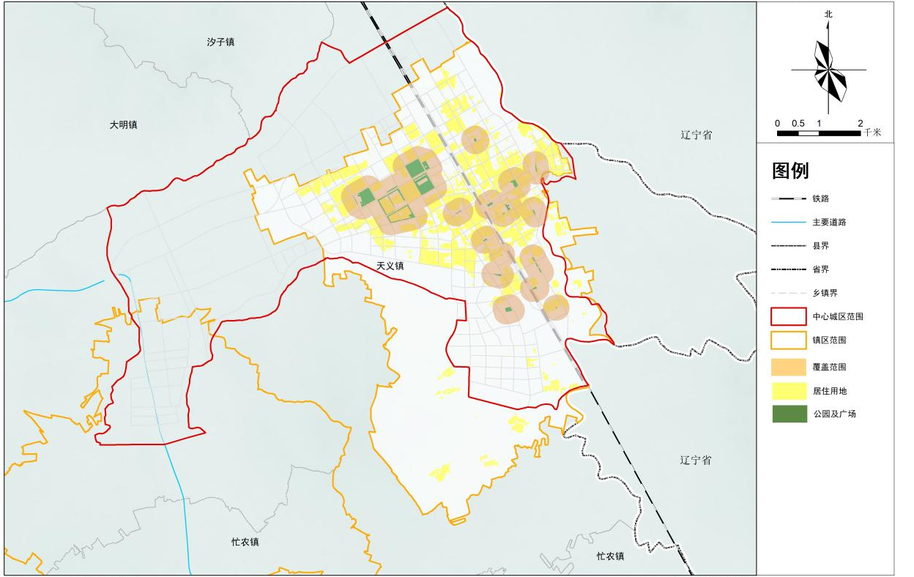
城区公园绿地、广场用地步行五分钟覆盖范围
（2）医疗卫生
各级医疗设施分布相对集中于中部区域，城市周边医疗服务设施配置有待进一步加强。以打造区域医疗中心为目标，天义镇现有医院3个综合医院，主要有宁城县中心医院、宁城县新城医院、宁城县中医蒙医医院，同时还包含妇幼保健，社区卫生服务中心，社区卫生服务站等多种医疗形式设施。二级及以上等级医院2千米覆盖率为75.37%，覆盖率较高；社区卫生服务设施步行15分钟覆盖率为55.41%，每千人口医疗卫生机构床位数9.9张。
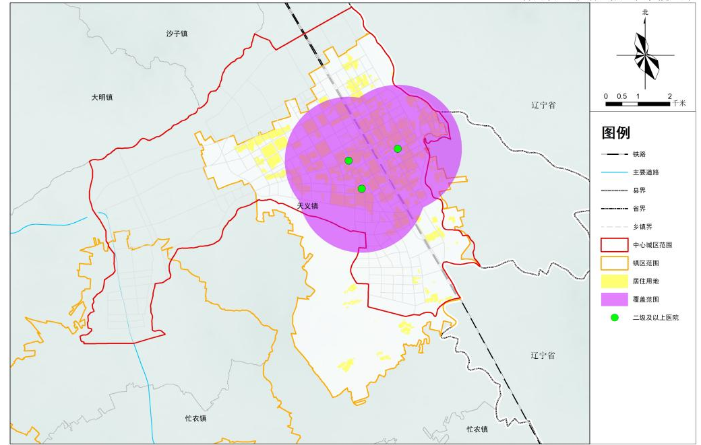
城区二级及以上等级医院2千米覆盖范围

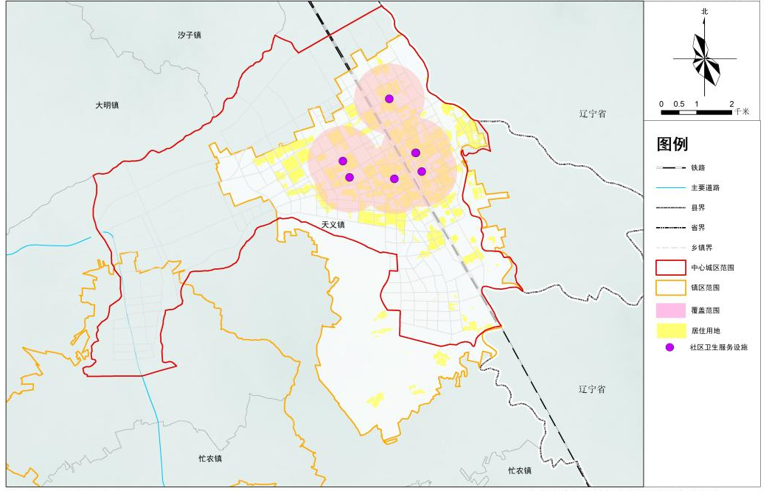
城区社区卫生服务设施步行15分钟覆盖范围
（3）教育设施
城区内中小学教育设施持续完善，依然存在学位缺口。2024年城区社区小学步行十分钟覆盖率为29.06%，小学在建成区范围内分布较为均衡，但目前覆盖率偏低，规划中需根据居住用地布局重点考虑增设。社区中学步行15分钟覆盖率为61.43%，覆盖率较好，每万人拥有幼儿园班数6.25班。

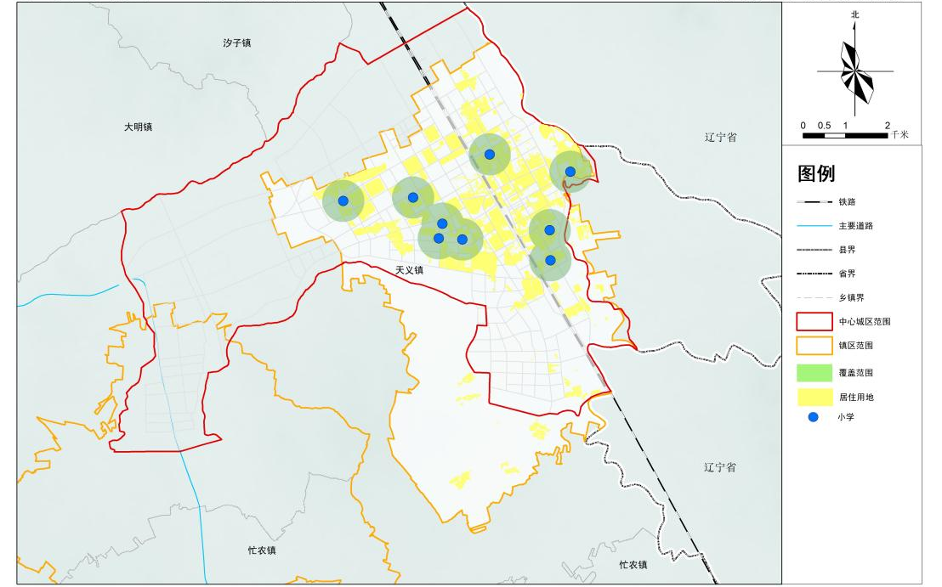
城区社区小学步行十分钟覆盖范围

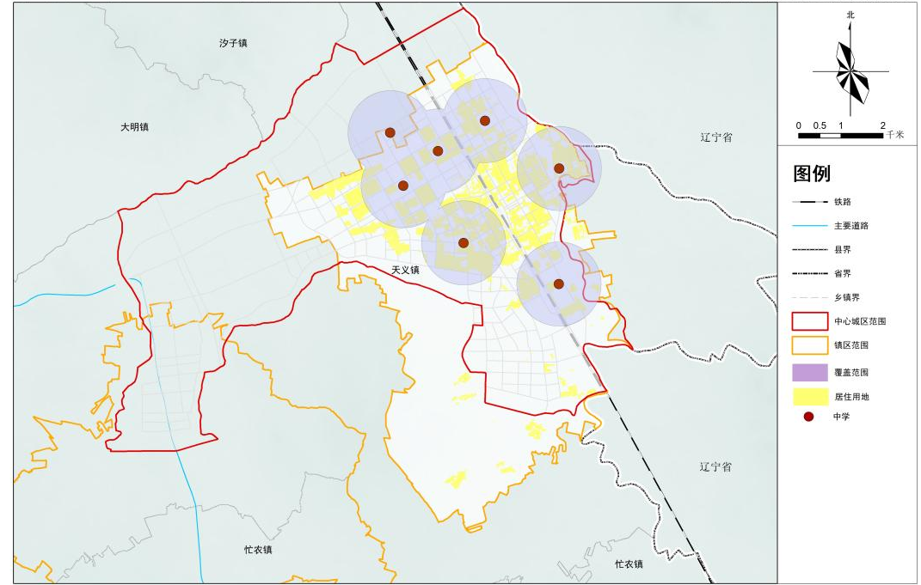
城区社区中学步行15分钟覆盖范围
（4）养老设施
社会养老服务机构较为不足，品质欠佳。宁城县现有养老设施主要有养老服务中心、老年公寓、养老院等多种服务形式。社会养老服务机构较为不足。福利院、敬老院服务内容仅限于吃、住等简单的生活照料服务，医疗服务、精神慰藉、文化教育等全方位的养老服务还有较大的差距。社区养老设施步行5分钟覆盖率较低，仅为14.55%，未来需着重加大养老设施建设力度。
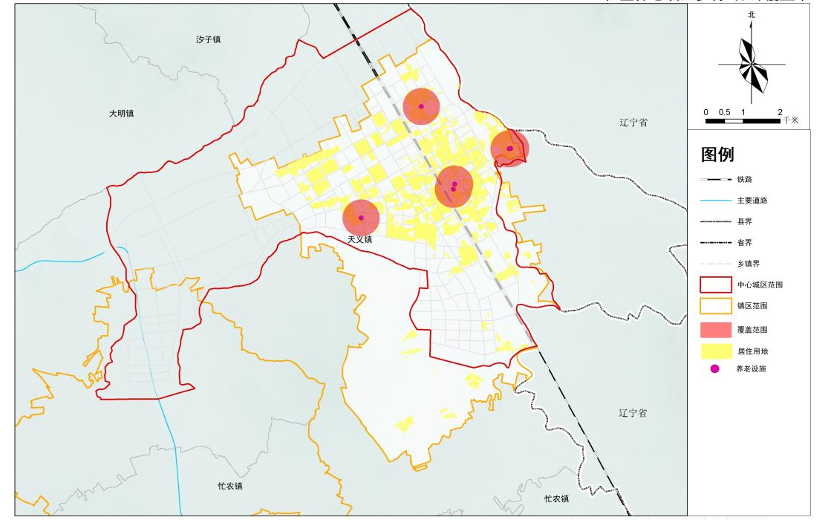
城区社区养老设施步行5分钟覆盖范围
（5）人居环境
宁城县2024年人居环境显著改善，品质内涵待深化。完成永馨园等44个老旧小区改造，实施文化广场提质工程，打造黑里河民宿集群等文旅节点。不过，空间品质均衡性与内涵深度仍有欠缺，乡村公共空间整治呈现碎片化，部分村庄缺乏活动广场；已改造小区未同步实施适老化、适儿化改造，便民服务功能不足。

城市安全与韧性防控隐患待消
城区消防设施匮乏，滞后于城市发展。城区现有1处消防站——宁城县消防救援大队，消防救援5分钟可达覆盖率为45.49%，消防站出勤距离覆盖建成区范围较大，基本能够满足北部消防需求，但南侧存在消防覆盖不足的情况，不能保证消防站接到出动指令后5分钟内可以到达辖区边缘的要求，尚应增加消防站的建设。

动态维护需求和建议
永久基本农田优化需求及建议：宁城县永久基本农田预调出共683.15公顷。经年度评估符合条件包括：生态脆弱地区、河湖管理范围内以及列入严格管控类且无法恢复治理、灾毁和采矿损毁无法修复等难以长期稳定利用的耕地等地块，或者经核实不符合划入永久基本农田要求的地块。同时，本次计划调入永久基本农田面积不低于683.15公顷。
生态保护红线布局优化需求及建议：现根据《内蒙古自治区自然资源厅林业和草原局生态环境厅关于自然保护地整合优化工作中涉及生态保护红线联动调整有关事项的函》规定，宁城县存在符合调出生态保护红线的项目。此外还有以下调整诉求：1、将已撤销的水源地一级保护区调出生态保护红线；2、与在期矿业权有微小重叠部分调出生态保护红线；3、为推动矿业经济高质量发展，开展矿产资源整合工作，建议调出资源整合范围内生态保护红线。4、随自然保护地范围调整，调整生态保护红线范围。
城镇开发边界优化需求及建议：1、建议在全市范围内统筹调剂城镇开发边界增量，对宁城县开发区扩区的增量需求给予支持和倾斜；2、为确保产业项目建设有序推进，加强城镇开发边界增量的可实施性，建设实行动态调整机制，设置“弹性区间”，允许在符合条件的情况下（如重大产业落地、人口激增）快速调整，以增强开发边界指标对项目用地需求的变化适应性。
重点项目安排表优化需求及建议：矿业类项目的采矿权范围、拟选选矿场、工业广场、矿区内排土（渣）场、进场道路及附属设施等用地纳入；公共服务类（气象监测站、水厂、城区郊区“菜篮子”产品产地、销地、集散地批发市场等）建设内容纳入。
城市“四线”优化需求及建议：宁城县城市“四线”在落实及实施过程中，存在根据实际发展诉求需进行局部调整的情况。如：现为支持公共事业准备将中心城区停车场调整为公共交通场站用地，但受限于位于城市黄线内，用地性质调整受到限制，并且城市黄线中存在工业用地，与城市黄线划定要求不符，城市绿线在划定初期由于勘测数据等技术误差，存在与现状情况不符等情况，计划下一步调整优化宁城县城市黄线和城市绿线。目前城市“四线”调整弹性不足，难适应城镇发展变化，建议保持功能不变、规模不减前提下优化布局，为城市高质量发展提供空间保障。

动态维护方案

空间管控边界维护

耕地和永久基本农田保护红线动态维护
- 现状情况
本方案严格落实宁城县国土空间总体规划划定耕地保护目标133107.07公顷（199.6606万亩），永久基本农田保护面积116030.80公顷（174.0462万亩）指标任务。
- 优化调整情况
永久基本农田动态维护拟正向优化调入面积739.8678公顷，调入地块耕地坡度级别主要为1-3级，为现状高标准农田且与现状永久基本农田保持集中连片的稳定耕地。
永久基本农田动态维护拟正向优化调出面积671.8584公顷，其中，农村集体经济组织配套设施建设调整的地块40.2866公顷；重点建设项目129.8490公顷；生态脆弱地区、地下水超采区、河湖管理范围内、严格管控且无法恢复治理地块56.4274公顷；自然保护地内开天窗永农地块83.3715公顷；依法依规查处后确实无法恢复的违法用地地块0.2267公顷；合法宅基地地块0.0931公顷；已办理手续的设施农用地地块2.1102公顷；有合法林权证等权属证书的土地地块1.5628公顷；其他已办理用地手续的土地地块47.0960公顷，其他符合调出原则地块310.8352公顷。
本次宁城县永久基本农田动态维护前面积116030.80公顷，永久基本农田动态维护后116174.8667公顷。
- 总结
本次永久基本农田动态维护后面积不减少，永久基本农田集中连片度有提高。15亩以下碎图斑数量减少，平均坡度级别有下降。通过优化调整，宁城县永久基本农田更趋集中连片，图斑形态更加规整，耕地质量有提升。
表 5-1 宁城县永久基本农田优化成效指标表
优化导向 | 具体指标 | 指标要求 | 调整前 | 调整后 | 变化
数量不减少 | 耕地保有量（万亩） | 不低于规划明确的保护任务 | 199.6606 | 202.0350 | 2.3744
数量不减少 | 永久基本农田（万亩） | 不低于规划明确的保护任务 | 174.0462 | 174.2623 | 0.2161
数量不减少 | 林地保有量（万亩）、森林覆盖率（%） | 不低于规划明确的保护任务 | 335.85/50.22 | 335.85/50.22 | 0
质量有提升 | 永久基本农田中的水田水浇地所占比例（%） | 不减少 | 39.9108 | 40.11 | 0.1992
质量有提升 | 永久基本农田中高标准农田建成面积占永久基本农田比例（%） | 有增加 | 22.1637 | 21.6476 | -0.5161
质量有提升 | 永久基本农田范围内坡度15度以上的耕地（亩） | 有减少 | 11488.20767 | 10696.7775 | -791.43017
布局更优化 | 耕地连片度（亩/个） | 有提升 | 84 | 161 | 77
布局更优化 | 平原地区5亩以下、山地丘陵地区3亩以下永久基本农田碎图斑个数（个） | 有减少 | 1242 | 1068 | -174

生态保护红线动态维护
- 现状情况
《赤峰市宁城县国土空间总体规划（2021—2035年）》生态保护红线面积80407.83公顷，占县域总面积的18.67%。生态保护红线内涉及自然保护地共计33056.2432公顷，包括1个国家级自然保护区（内蒙古黑里河国家级自然保护区），总规模27358.3886公顷，其中核心区18207.5208公顷。1个国家森林公园（内蒙古马鞍山国家森林公园），总规模0.0156公顷。1个自然公园（内蒙古宁城国家地质公园），总规模5697.8390公顷。生态保护红线内自然保护地共计33056.2432公顷。
- 优化调整情况
①生态红线调出地块情况
宁城县生态保护红线动态维护拟正向优化调出主要涉及2个方面。一是已依法撤销且经论证不具有重要生态功能的法定保护区域，经自治区人民政府同意后，可以相应调出生态保护红线。根据《内蒙古自治区人民政府关于划定、撤销赤峰市巴林右旗、喀喇沁旗、宁城县集中式饮用水水源保护区的批复》，已撤销宁城县天义镇二、四水厂地下水型集中式饮用水水源保护区，故本次将二、四水厂地下水型集中式饮用水水源保护区与生态保护红线重叠区域的生态保护红线调出，调出面积为58.3370公顷。二是对生态保护红线因精度误差与其他重要控制线重叠或与重要生态资源偏移等情况，可对生态保护红线外围边界开展局部技术勘正纳入本次动态维护工作中。故将生态保护红线与宁城存金矿业有限责任公司存金沟萤石矿重叠区域的生态红线调出，调出面积为8平方米；生态保护红线与宁城县平安矿业有限公司小梁子萤石矿重叠区域的生态红线调出，调出面积为5平方米；生态保护红线与赤峰市恩源矿业有限公司萤石矿重叠区域的生态红线调出，调出面积为1平方米；生态保护红线与宁城县义顺合矿业有限公司小梁子萤石矿重叠区域的生态红线调出，调出面积为1平方米；生态保护红线与赤峰市恩源矿业有限公司泰富萤石重叠区域的生态红线调出，调出面积为3平方米；生态保护红线与宁城金海矿业有限公司萤石矿重叠区域的生态红线调出，调出面积为1平方米。
②生态红线调入地块情况
宁城县生态保护红线动态维护拟正向优化调入7个地块，面积为58.3392公顷，分别位于小城子镇、黑里河镇、存金沟乡、八里罕镇、大城子镇、三座店镇。
本次宁城县生态保护红线动态维护前面积80407.83公顷，生态保护红线动态维护后80407.83公顷。
- 总结
宁城县生态保护红线动态维护后面积少量增加，生态系统更完整。本轮动态维护有效推进生态保护红线边界调整，调出水源保护区以外的地块，消除孔洞，使生态系统更完整。

表 5-2 宁城县生态保护红线优化成效指标表
控制线 | 优化导向 | 具体指标 | 维护前 | 维护后 | 变化量 | 指标情况 | 备注
生态保护红线 | 任务不减少 | 陆域生态保护红线面积（公顷） | 80407.8298 | 80407.8302 | 0.0004 | 不减少
生态保护红线 | 任务不减少 | 海洋生态保护红线面积（公顷） | 0 | 0 | 0 | 不减少
生态保护红线 | 功能有提升 | 生态保护红线范围内生态功能用地面积（公顷） | 77461.7926 | 77517.4991 | 55.7065 | 不减少
生态保护红线 | 功能有提升 | 生态保护红线内耕地面积（公顷） | 1791.0588 | 1744.1728 | -46.8860 | 不增加
生态保护红线 | 布局更完善 | 面积小于1平方公里的生态保护红线图斑数量（个） | 199 | 197 | -2 | 不增加

城镇开发边界动态维护
- 现状情况
以自然资源部下发“三区三线”划定成果为基础，赤峰市宁城县划定城镇开发边界5604.7381公顷，扩展系数1.2890，增量649.2896公顷。
2024年，宁城县因配套设施及产业发展的需求，出现部分自治区重大项目用地范围不完全位于开发边界内的情况，按照城镇开发边界管控要求无法进行建设，对城镇开发边界调整优化，调整区域为天义镇，调整规模为18.4048公顷。2024年12月，获得《内蒙古自治区自然资源厅关于同意优化赤峰市宁城县城镇开发边界优化方案意见的函》（内自然资函〔2024〕1465号），成果更新到国土空间规划“一张图”系统，作为规划管理、用地审批的依据。宁城县调整后的开发边界是5604.7381公顷，增量规模648.5729公顷，城镇开发边界扩展倍数为1.2887。
根据部系统备案的最新城镇开发边界成果，宁城县城镇开发边界面积5604.7381公顷。开发边界按邻近图斑融合后统计，城镇开发边界图斑个数29个，最小图斑面积0.0231公顷。其中1公顷以下城镇开发边界零碎图斑4个。城镇开发边界围合范围内天窗270个，其中涉及永久基本农田14个，面积113.3624公顷。
- 优化调整情况
本次城镇开发边界动态维护拟正向优化调入总面积为4.4485公顷，涉及两个类型。一是宁城县市政基础设施建设项目确需调整城镇布局，调入面积4.3745公顷。二是殡葬项目，调入面积0.0740公顷。
本次调入调出地块均位于天义镇，调入项目10个，根据部批准的国土空间总体规划数据库，调入前规划用地类型为城镇村道路用地、公路用地、供热用地、灌木林地、果园、旱地、裸土地、农村道路、其他草地、乔木林地、商业用地、水浇地、种植设施建设用地，调入后规划用地类型包括城镇村道路用地、特殊用地、供热用地。
调出地块3块，调出前规划用地类型为教育用地、机关团体用地、城镇村道路用地，调出后规划用地类型为农村道路、农村宅基地、乔木林地、水浇地、其他林地。调出地块不占用国土变更调查的现状城镇建设用地、已依法依规批准且完成备案的建设用地、或已办理划拨或出让手续的建设用地、或已核发建设用地使用权权属证书的建设用地。
本次城镇开发边界维护结果按邻近图斑融合后统计，城镇开发边界图斑个数28个，最小图斑面积0.0231公顷。其中1公顷以下城镇开发边界零碎图斑4个。城镇开发边界围合范围内天窗270个，其中涉及永久基本农田14个，面积113.2285公顷。
调入项目情况统计表

序号 | 调入项目名称 | 调入地块数量 | 调入面积（公顷） | 调入位置（行政村） | 调入前规划用地类型 | 调入后规划用地类型
1 | 宁城县公墓服务中心 | 5 | 0.0740 | 五间房社区 | 旱地、农村道路、乔木林地、 | 特殊用地
2 | 宁城县昊丰热力有限责任公司燃煤锅炉改造项目 | 1 | 1.2805 | 京南社区 | 果园、裸土地、水浇地、 | 供热用地
3 | 宁城县天义城区大明街（滨河路—污水处理厂）道路建设工程 | 4 | 0.2657 | 沙坨子社区 | 城镇村道路用地、公路用地、灌木林地、果园、农村道路、其他草地、乔木林地、水浇地、种植设施建设用地、 | 城镇村道路用地
4 | 宁城县天义城区大明街、百合街辅路及百合街供热能源站建设项目 | 3 | 0.4173 | 沙坨子社区 | 公路用地、供热用地、果园、乔木林地、水浇地、种植设施建设用地、 | 城镇村道路用地
5 | 宁城县天义城区高桥路(热水街-大明街)道路建设工程 | 4 | 0.1298 | 哈河社区 | 供热用地、乔木林地、水浇地、 | 城镇村道路用地
6 | 宁城县天义城区哈河大街西段（永昌路—加油站）道路建设工程 | 1 | 0.1042 | 富家窝铺村 | 城镇村道路用地、果园、 | 城镇村道路用地
7 | 宁城县天义城区建设路（坤都伦街—百合街）道路建设工程 | 2 | 0.0846 | 沙坨子社区 | 公路用地、果园、 | 城镇村道路用地
8 | 宁城县天义城区双赢街西段  （新宁路—永昌路与天马街十字路口）道路建设工程 | 7 | 0.0005 | 富家窝铺村 | 乔木林地 | 城镇村道路用地
9 | 宁城县天义城区永昌路（天马街—天铁一级路）道路建设工程 | 4 | 0.1159 | 富家窝铺村 | 城镇村道路用地、公路用地、果园、农村道路、其他草地、乔木林地、商业用地、 | 城镇村道路用地
10 | 生物科技产业园华恒生物南侧道路工程 | 1 | 1.976 | 岗岗营子村 | 城镇村道路用地 | 城镇村道路用地
- 总结
城镇开发边界动态维护后，城镇开发边界总规模不增加，扩展倍数不增加，零星破碎图斑数量不增加，城镇开发边界围合范围内永久基本农田“天窗”个数不增加，已批开发区和非农业产业园区面积划入率不减少，城镇开发边界内不适宜城镇建设区域面积（包括:地质灾害极高和高风险区、蓄滞洪区、重要矿产资源压覆区、大遗址保护区等）有增加，中心城区道路网密度有提升，公园绿地、广场步行5分钟覆盖率不减少。
表 5-3 宁城县城镇开发边界优化成效指标表
控制线 | 优化导向 | 具体指标 | 维护前 | 维护后 | 变化量 | 指标情况 | 备注
城镇开发边界 | （一）总规模 | 城镇开发边界总面积（公顷） | 5604.7381 | 5604.7381 | 0 | 不增加
城镇开发边界 | （一）总规模 | 城镇开发边界扩展倍数和规模 | 1.2887/648.5729 | 1.2887/648.5728 | 0/0.0001 | 不增加
城镇开发边界 | （二）布局 | 15亩以下破碎的城镇开发边界图斑数量（个） | 4 | 4 | 0 | 不增加
城镇开发边界 | （二）布局 | 城镇开发边界围合范围内永久基本农田“天窗”个数（个） | 14 | 14 | 0 | 不增加
城镇开发边界 | （二）布局 | 已批开发区和非农业产业园区面积划入率（%） | 100% | 100% | 0 | 不减少
城镇开发边界 | （二）布局 | 优化后的城镇开发边界与总体规划明确的主要发展方向符合程度 | 符合 | 符合 | 无 | 不变
城镇开发边界 | （三）城镇功能品质 | 城镇开发边界内不适宜城镇建设区域面积(亩)(包括:地质灾害极高和高风险区、蓄滞洪区、重要矿产资源压覆区、大遗址保护区等) | 4192.5765 | 4192.5791 | 0.0026 | 有增加
城镇开发边界 | （三）城镇功能品质 | 中心城区道路网络密度(千米/每平方千米) | 3.1913 | 3.1962 | 0.0049 | 有提升
城镇开发边界 | （三）城镇功能品质 | 公园绿地、广场步行5分钟覆盖率(%) | 27.81% | 27.81% | 0 | 不降低

规划分区维护
在不改变国土空间总体规划确定的主体功能区定位的前提下，结合“三条控制线”、矿产资源开采保护线、历史文化保护线、洪涝风险控制线、中心城区及各镇区用地规划布局、县域重点建设项目等优化范围，动态调整规划分区。
《赤峰市宁城县国土空间总体规划（2021—2035年）》划定生态保护区、生态控制区、农田保护区、城镇发展区、乡村发展区、矿产能源发展区共6类规划一级分区。明确分区管制规则，强化用途结构调整引导。
本次规划用途分区维护，根据三条控制线维护、中心城区用地用海规划布局维护同步更新维护规划用途分区。

中心城区用地规划布局维护
本次中心城区用地布局动态维护以“严守底线、优化布局、保障发展、提升品质”为导向，在不改变城市总体格局和空间结构的基础上，重点对居住、公共服务、绿地、交通等用地进行局部优化，旨在增强规划对近期发展需求的适应性和可实施性。

现状情况
《赤峰市宁城县国土空间总体规划（2021—2035年）》中宁城县中心城区范围北至天义镇北边界、新开渠、新开街，东至天义镇东边界、东小河，南至忙农河、蚂蚁山排洪渠、农机七街，西至步登皋河，总用地面积约63.59平方千米，其中城镇开发边界内用地面积27.10平方千米。
中心城区开发边界内规划分区细化为居住生活区、综合服务区、商业商务区、工业发展区、商贸物流区、绿地休闲区、交通枢纽区、战略预留地八类规划分区。

优化调整情况
本次中心城区规划布局调整，主要包括城镇开发边界动态维护涉及规划用地布局调整、控制性详细规划涉及的规划用地布局调整，调整的规划用地用海地类是耕地、草地、居住用地、留白用地、交通运输用地、商业服务业用地、绿地与开敞空间用地、公共管理与公共服务用地、工矿用地、公用设施用地。
本次中心城区规划分区涉及用地布局维护调整的规划分区类型分别是村庄建设区、交通枢纽区、居住生活区、绿地休闲区、商业商务区、战略预留区等多个规划分区。

城市重要控制线具体用地布局动态维护
城市重要控制线包括城市绿线、城市黄线、城市蓝线、城市紫线和洪涝风险控制线、历史文化保护线等，在满足均衡分布、布局原则和配置标准的前提下，对其位置、布局、形态等开展动态维护。
本此在满足中心城区范围内结构性绿地的控制范围和均衡分布要求，城市绿地功能和公园绿地、广场步行5分钟覆盖率不降低的前提下对城市绿线进行了维护。
在满足各类设施布局原则和配置标准前提下，对误划入黄线范围的工业用地进行调出。

详细规划编制单元划定动态维护
宁城县详细规划编制单元共43个，包括工业发展、居住生活、商业商务、综合服务四类主导功能，依据城镇开发边界优化调整成果，对编制单元进行重新划定。

重点建设项目清单维护
“十五五”期间拟计划实施的重点建设项目共560个，涉及采矿、产为类、产业类、电力类、公益类、环保类、基础设施、交通类、旅游类、民生类、能源类、其他类、生态类、市政、水利类总计15个类型。

规划其他内容维护
城镇开发边界内未明确规划用地属性和留白用地；
各乡镇国土空间规划中重大项目未在宁城县国土空间总体规划中落入的项目。

规划动态维护可行性分析
本规划动态维护工作具备充分的实施可行性，整体契合国家、自治区及市级关于国土空间规划精细化管控、动态化更新的政策导向，严格遵循相关法律法规要求，有明确的政策依据和合规指引，可确保维护工作依法依规推进。县政府高度重视国土空间总体规划动态调整工作，已专门召开宁城县国土空间总体规划动态调整会议，明确了各镇乡街、自然资源、发改、住建、交通、生态环境、农业农村等相关部门的职责分工，从根源上保障了维护工作的合法性与权威性。

保障措施

强化规划向下传导指引
严格落实宁城县国土空间规划动态维护保障方案要求，明确对苏木乡镇总体规划、各类专项规划及重大建设项目的向下指引规则，确保下位规划与动态维护成果精准衔接、同向落实。

健全规划实施监管机制
将国土空间规划动态维护方案执行情况，纳入国土空间规划常态化监测监管内容，压实实施责任，强化过程管控。

推进全生命周期数字化管理
依托国土空间规划“一张图”系统与国土空间规划实施监测网络，对动态维护方案的编制、汇交、审查、实施等全流程实行闭环管理，提升规划动态维护的规范化、智能化水平。

附表
包括各类空间布局调入调出情况、正向优化指标对比情况、总体规划文本维护对照情况等

附图
- 三条控制线维护前图（标明调出）
- 三条控制线维护前图（标明调入）
- 永久基本农田维护后图（标明调入、调出）
- 生态保护红线维护后图（标明调入、调出）
- 城镇开发边界维护后图（标明调入、调出）
- 中心城区用地规划布局图（维护前）
- 中心城区用地规划布局图（维护后）

